教育部體育署108年度救生員資格檢定安全講習實施計畫
- 依據
依據中華民國108年1月2日臺教體署全(三)字第1080000481號函辦理。
- 目的
依教育部體育署「救生員資格檢定辦法」第十條第一款第三目之規定，救生員針對水域安全管理、相關法令與實務操作等進行講習，達到提升救生員之基本安全概念與品質。
- 主辦單位
教育部體育署
- 承辦單位
臺北市立大學
- 辦理時間及地點
時間：108年4月29日(一) 上午9時至下午5時
地點：國立高雄師範大學(和平校區)-文學大樓B1小劇場
- 研習參加對象與名額
- 具教育部體育署合格救生員證者，以在6個月內效期之人員為優先錄取。
- 108年度教育部體育署救生員訓練檢定制度規劃及訪視委員。
- 研習名額：200人為限。
- 報名資訊
- 報名日期：即日起至108年4月21日（星期日）截止，逾期不予受理。
- 報名方式：於報名日期截止前回填寫報名表單(如連結)，逾期不予受理。
*報名表單: https://forms.gle/wxs6CVfb3bChhFWN7
- 本報名表資料僅限於本次活動使用，承辦單位將妥善保管個人資料。
- 聯絡人：
體育署：莊淑貞小姐 02-87711994
北市大：張芮瑜、褚曉妍、王政浩 02-28726464
- 附則
- 具有教育部體育署合格救生員證者，應每年參加安全講習。
- 全程參與者核發講習證明。

拾、 課程流程表
國立高雄師範大學(和平校區)-文學大樓B1小劇場
時間 | 內容 | 主講人
09:00-09:20 | 報到
09:20-09:30 | 開幕式 | 教育部體育署 / 執行小組
09:30-10:30 | 救生員工作倫理 | 陳堅錐 講師
10:30-10:40 | 休息一下
10:40-11:40 | 法律與法規常識 | 劉家榮 律師
11:40-12:40 | 水域安全管理 | 高建彬 講師
12:40-13:40 | 午餐
13:40-14:40 | 急救能力 | 楊招治 講師
14:40-15:40 | 救援實例(管理案例) | 王成華 講師
15:40-15:50 | 休息一下
15:50-16:50 | 性別平等教育 | 卓耕宇 講師
16:50-17:00 | 閉幕式/賦歸 | 執行小組

拾壹、交通資訊
- 國立高雄師範大學(和平校區)-文學大樓B1小劇場
地址：高雄市苓雅區和平一路116號 TEL : (07)717-2930
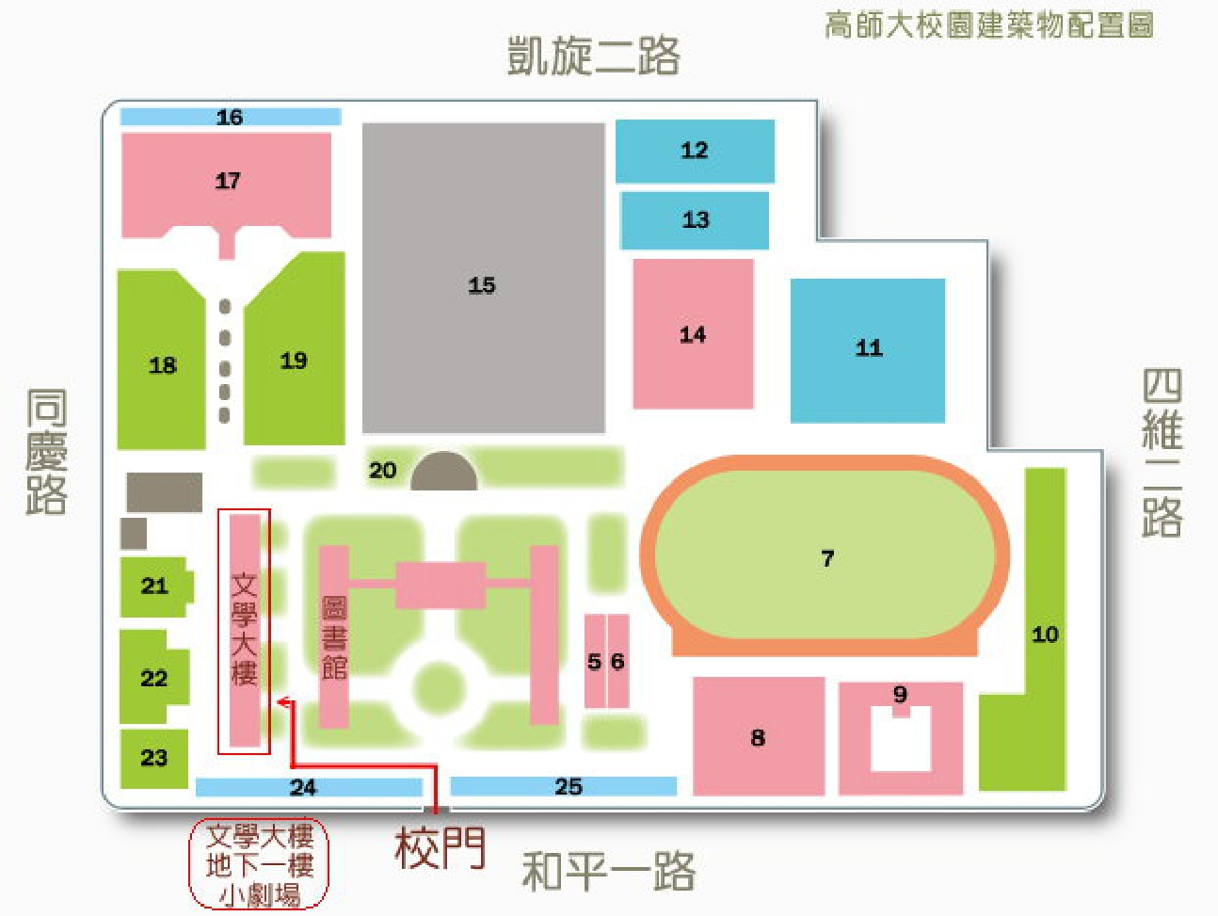
★高市公車直達
搭乘火車者，可於火車站搭 52、248路公車，於中正文化中心站下車，再步行約4分鐘即可到達，72路公車可於師範大學門口下車。
★高雄捷運
搭高雄捷運至(O7文化中心站)下車，由第3出口出車站，順著和平路走，約500公尺可到達(與高雄大統百貨方向相反)。
★自行開車
- 二高-->燕巢系統轉(西向)國道10號-->仁武交流道-->鼎金系統接中山高。
- 中山高-->鼎金系統-->中正路出口(注意:位於建國路出口後方約100公尺，不要下錯交流道)-->右轉中正一路-->(約1.5公里)看到鐵路平交道(走中間車道)-->(轉左上方)五福一路-->左轉和平一路-->高雄師大

